ORDIN ADMINISTRATIE PUBLICA 74/2012 | Vigoare
Emitent: Ministerul Agriculturii  Domenii: Produse | M.O. 252/2012
Ordin privind autorizarea unitatilor prim-procesatoare de tutun brut
M.Of.Nr.252 din 13 aprilie 2012

ORDIN Nr.74
privind autorizarea unitatilor prim-procesatoare de tutun brut

Vazand Referatul de aprobare nr. 67.131 din 4 aprilie 2012 al Directiei generale politici in sectorul vegetal,
avand in vedere prevederile art. 13 din Legea nr. 236/2003 privind organizarea pietei tutunului brut in Romania, precum si dispozitiile Regulamentului (CE) nr. 792/2009 al Comisiei din 31 august 2009 de stabilire a normelor detaliate pentru comunicarea Comisiei de catre statele membre a informatiilor si documentelor cu privire la implementarea organizarii comune a pietelor, la sistemul de plati directe, la promovarea produselor agricole si la regimul aplicabil regiunilor ultraperiferice si insulelor mici din Marea Egee,
in temeiul art. 7 alin. (5) din Hotararea Guvernului nr. 725/2010 privind reorganizarea si functionarea Ministerului Agriculturii si Dezvoltarii Rurale, precum si a unor structuri aflate in subordinea acestuia, cu modificarile si completarile ulterioare,

ministrul agriculturii si dezvoltarii rurale emite urmatorul ordin:

Art. 1. - Prezentul ordin statueaza cadrul juridic privind autorizarea unitatilor prim-procesatoare de tutun brut.
Art. 2. - Comercializarea tutunului brut se face numai catre unitati prim-procesatoare autorizate, pe baza de contract incheiat cu producatorii agricoli cultivatori de tutun.
Art. 3. - (1) Autorizarea unitatilor prim-procesatoare pentru tutunul brut se face anual de catre Ministerul Agriculturii si Dezvoltarii Rurale, in calitate de autoritate competenta.
(2) In scopul obtinerii autorizatiei, in cursul lunii octombrie a anului curent, operatorii economici depun la biroul unic al autoritatii competente prevazute la alin. (1) urmatoarele documente:
a) cerere de autorizare, conform modelului prevazut in anexa nr. 1;
b) copie a certificatului de inregistrare la registrul comertului;
c) situatia estimativa a contractelor cu producatorii agricoli cultivatori de tutun, pe soiuri si regiuni;
d) dosar tehnic cuprinzand descrierea procesului tehnologic, utilajele si echipamentele componente ale instalatiei proprii, utilizate la procesarea tutunului;
e) lista potentialilor cumparatori ai tutunului procesat;
f) cazierul fiscal eliberat in conditiile legii din care sa rezulte ca nu au fost savarsite fapte sanctionate de legile fiscale, financiare, vamale, precum si de cele care privesc disciplina financiara, inactivitatea fiscala si neatragerea raspunderii solidare.
(3) Autoritatea competenta, prin directia cu atributii privind politicile in domeniul tutunului, analizeaza si evalueaza documentatia depusa de solicitant si comunica acestuia decizia sa asupra cererii de autorizare, in termen de 30 de zile de la data inregistrarii.
(4) Autorizatia se emite de catre Ministerul Agriculturii si Dezvoltarii Rurale, conform modelului prevazut in anexa nr. 2.
(5) Autorizatia de prim-procesare se inscrie in Registrul de evidenta al unitatilor prim-procesatoare a tutunului brut, detinut de directia cu atributii privind politicile in domeniul tutunului din cadrul Ministerului Agriculturii si Dezvoltarii Rurale, conform modelului prevazut in anexa nr. 3.
Art. 4. - (1) Unitatea prim-procesatoare poate contesta decizia emisa de autoritatea competenta asupra cererii sale de autorizare, in termen de 10 zile lucratoare de la data primirii acesteia.
(2) Contestatia se solutioneaza de catre Comisia de solutionare a contestatiilor care se stabileste prin ordin al ministrului agriculturii si dezvoltarii rurale.
Art. 5. - (1) Unitatea prim-procesatoare autorizata are urmatoarele obligatii:
a) sa anunte directia cu atributii privind politicile in domeniul tutunului cu privire la orice modificare intervenita in documentatia depusa pentru obtinerea autorizatiei, in termen de maximum 15 zile de la producerea modificarii;
b) sa utilizeze autorizatia numai in conditiile si in scopul pentru care a fost emisa si pentru perioada de valabilitate respectiva;
c) sa transmita directiei pentru agricultura judetene pe raza careia este inregistrata, in copie, urmatoarele documente: autorizatia de prim-procesator, contractele de cultura incheiate, declaratiile de livrare si situatia centralizatoare a livrarilor de tutun;
d) sa raspunda solicitarilor autoritatii competente in ceea ce priveste comunicarea informatiilor privind tutunul, catre Comisia Europeana;
e) sa respecte conditiile existente la data acordarii autorizatiei de prim-procesare;
f) sa permita accesul autoritatii competente pentru efectuarea controalelor oficiale;
g) sa respecte conditiile prevazute in contractele de cultivare;
h) sa preia cantitatile de tutun prevazute in contractele de cultivare.
(2) In cazul in care o unitate prim-procesatoare autorizata nu poate prelua tutunul prevazut in contractele incheiate cu producatorii agricoli, aceasta poate cesiona contractele de cultura incheiate unei alte unitati prim-procesatoare autorizate care are capacitate tehnica si financiara.
(3) Cesiunea se face cu respectarea prevederilor cuprinse in cartea a V-a titlul VI „Transmisiunea si transformarea obligatiilor“ din Legea nr. 287/2009 privind Codul civil, republicata.
(4) In cazul prevazut la alin. (2) este necesar acordul de vointa exprimat in scris de catre producatorii agricoli referitor la acceptarea unei unitati prim-procesatoare de tutun brut autorizate.
(5) Acordul de cesiune poate fi incheiat cu orice unitate prim-procesatoare de tutun brut autorizata din Romania sau alt stat membru al Uniunii Europene.
Art. 6. - (1) Autoritatea competenta, prin intermediul structurii cu atributii de control si inspectii, verifica permanent modul de respectare a obligatiilor unitatii prim-procesatoare prevazute la art. 5 alin. (1).
(2) Nerespectarea in mod deliberat sau din neglijenta a dispozitiilor prevazute la art. 5 alin. (1) atrage excluderea de la autorizare pentru urmatorul an.
Art. 7. - (1) In cazul in care prima procesare a tutunului are loc in alt stat membru al Uniunii Europene, unitatea prim-procesatoare este obligata sa transmita autoritatii competente autorizatia de prim-procesator emisa de statul membru in cauza.
(2) Dupa primirea tuturor documentelor care sa justifice autorizarea unitatii prim-procesatoare in alt stat membru, producatorul agricol inregistreaza contractul de cultura conform legislatiei nationale.
(3) Lista unitatilor prim-procesatoare a tutunului brut autorizate se publica pe site-ul Ministerul Agriculturii si Dezvoltarii Rurale.
Art. 8. - Ministerul Agriculturii si Dezvoltarii Rurale, prin intermediul directiei cu atributii privind politicile in domeniul tutunului, notifica Comisiei Europene, pana la data de 31 ianuarie a fiecarui an, unitatile prim-procesatoare autorizate in anul respectiv si structurile responsabile cu inregistrarea contractelor de cultivare.
Art. 9. - (1) Ordinul ministrului agriculturii, padurilor, apelor si mediului nr. 503/2003 privind autorizarea unitatilor prim-procesatoare de tutun, publicat in Monitorul Oficial al Romaniei, Partea I, nr. 568 din 7 august 2003, cu modificarile ulterioare, se abroga.
(2) Autorizatiile de prim-procesare a tutunului emise in baza Ordinului ministrului agriculturii, padurilor, apelor si mediului nr. 503/2003, cu modificarile ulterioare, pentru anul 2012, isi mentin valabilitatea.
Art. 10. - Prezentul ordin se publica in Monitorul Oficial al Romaniei, Partea I.

Ministrul agriculturii si dezvoltarii rurale,
Stelian Fuia

Bucuresti, 10 aprilie 2012.
Nr. 74.
ANEXA Nr. 1
– Model -

Unitatea ..................... Nr. ........din ..............
Cod unic de inregistrare ....................

CERERE
de autorizare

Unitatea .................................., cu sediul in ................................, cod unic de inregistrare ................., reprezentata prin ............................, CI seria .... nr. ..........., CNP ........................, tel. ........................, e-mail ......................., in calitate de ..........................................., solicitam, potrivit prevederilor legislatiei in vigoare, autorizarea ca unitate prim-procesatoare a tutunului brut in vederea incheierii contractelor de cultura cu producatorii agricoli si dreptul de a desfasura activitatea de prim-procesare a tutunului brut, pentru anul ................ .

In anul precedent am fost/nu am fost autorizat ca unitate prim-procesatoare pentru tutunul brut.

Anexam la prezenta cerere urmatoarele documente:
..........................................................................................
..........................................................................................
..........................................................................................
..........................................................................................
..........................................................................................
..........................................................................................
..........................................................................................
..............................................

Data:
...................

.........................................................
(numele, prenumele, semnatura si stampila)
ANEXA Nr. 2*)

- model -
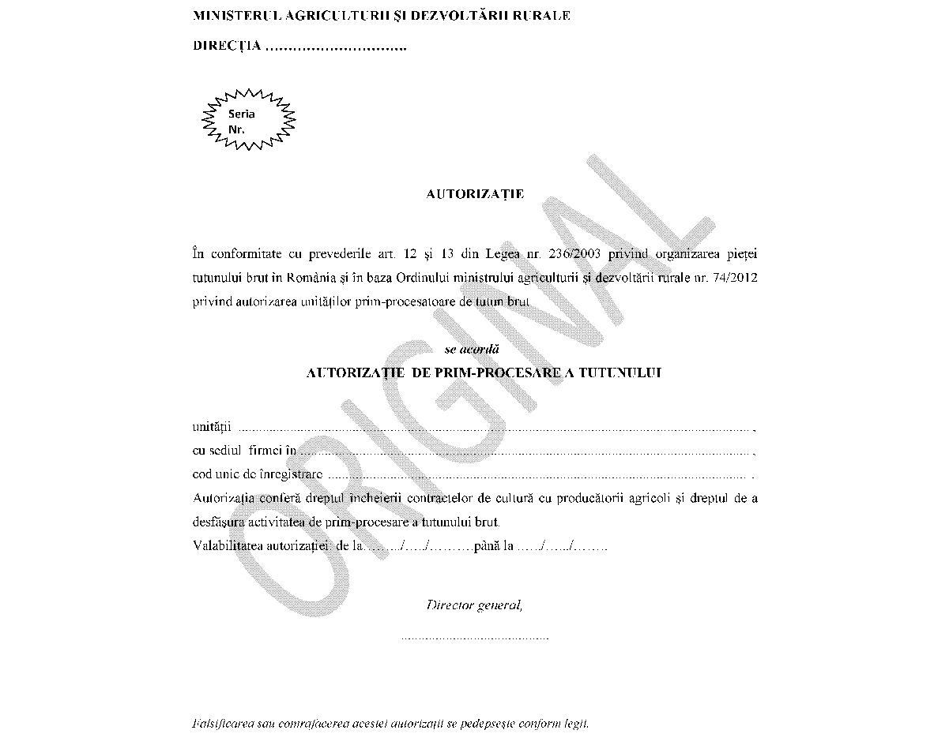

ANEXA Nr. 3
– Model -

MINISTERUL AGRICULTURII SI DEZVOLTARII RURALE
DIRECTIA ...............................

REGISTRUL DE EVIDENTA
al unitatilor prim-procesatoare a tutunului brut
Anul ............
Seria Nr. | Denumirea unitatii prim-procesatoare | Codul unic de identificare | Adresa, datele de contact | Persoana de contact | Data solicitarii autorizatiei | Data eliberarii autorizatiei | Semnatura

Anul ............

